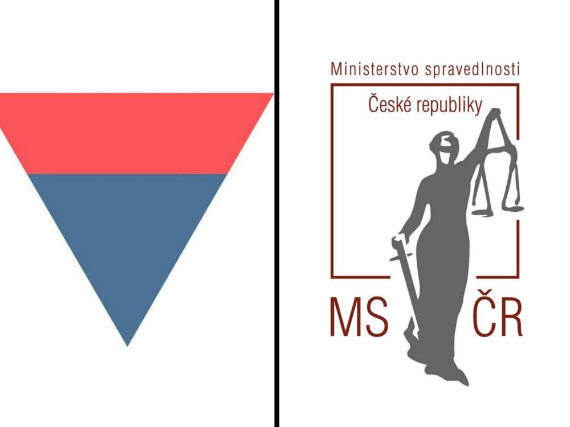

Příručka k vyplnění žádosti o poskytnutí neinvestiční dotace
v informačním systému programového financování

Vydal: Ministerstvo spravedlnosti, oddělení programů a dotací

Obsah

1 Žádosti v rámci programu „Rozvoj služeb pro oběti trestné činnosti poskytovaných na základě zákona č. 45/2013 Sb., o obětech trestných činů“ 3
2 RISPF – webový portál žádostí – první kroky 4
2.1 Registrace 5
2.2 Aktivace účtu 6
2.3 Přihlášení 7
2.3.1 Menu – hlavní nabídka 9
3 Postup vyplnění žádosti pro výzvu: DOTC_21 - Rozvoj služeb pro oběti trestné činnosti poskytovaných na základě zákona č. 45/2013 Sb., o obětech trestných činů 12
3.1 Nabídka záložek 14
3.1.1 Záložka „Identifikace žadatele / akce“ 14
3.1.2 Záložka „Oblasti podpory“ 20
Obrázek 34 – nápověda ve sloupci „Hodnota“ 21
3.1.3 Záložka „Přílohy“ 22
3.1.4 Záložka „Přehled výdajů“ 23
3.1.5 Záložka „Hodnocení“ 25
3.1.6 Záložka „Výše dotace“ 27
3.1.7 Záložka „Náhled žádosti“ 28
3.1.8 Záložka „Odeslání dotace“ 29
3.1.9 Zrušení žádosti 30

Žádosti v rámci programu „Rozvoj služeb pro oběti trestné činnosti poskytovaných na základě zákona č. 45/2013 Sb.,
o obětech trestných činů“

Sběr žádostí o poskytnutí neinvestiční dotace ze státního rozpočtu na rok 2021 (včetně povinných příloh) bude v rámci programu „Rozvoj služeb pro oběti trestné činnosti poskytovaných na základě zákona č. 45/2013 Sb., o obětech trestných činů“ probíhat prostřednictvím formuláře umístěném na internetových stránkách https://isprofin.mfcr.cz/rispf. Žádost, která bude prostřednictvím systému vygenerována, je nutno dále podepsat a zaslat datovou schránkou, nebo prostřednictvím provozovatele poštovních služeb na adresu odboru evropských programů a dotací MSp na adresu uvedenou ve Výzvě pro předkládání žádostí
o poskytnutí dotace na programy v rámci dotačního titulu Ministerstva spravedlnosti na rok 2021, případně podat osobně na podatelně MSp. Přílohy vložené do systému se datovou schránkou ani prostřednictvím provozovatele poštovních služeb nezasílají.

Zahájení a ukončení elektronického sběru žádostí v informačním systému programového financování (dále jen „RISPF“), včetně následného zaslání prostřednictvím datové schránky nebo provozovatele poštovních služeb:
Zahájení: 30. 09. 2020 v 00:00:01
Ukončení: 31. 10. 2020 v 23:59:59 hod.
Veškeré informace k programu „Rozvoj služeb pro oběti trestné činnosti poskytovaných na základě zákona č. 45/2013 Sb., o obětech trestných činů“ naleznete na stránkách Ministerstva spravedlnosti
Dotazy k dotačnímu řízení lze směřovat na Mgr. Kamilu Sokolářovou,
email: ksokolarova@msp.justice.cz

Následující příručka poskytuje podrobný návod, jak provést registraci a přihlášení do webové aplikace informačního systému RISPF, prostřednictvím, kterého se žádosti o dotaci podávají,a obsahuje informace, jak správně vyplnit online formulář žádosti.

RISPF – webový portál žádostí – první kroky

Online formulář pro podání žádosti o podporu naleznete na internetovém portálu:
https://isprofin.mfcr.cz/rispf
Po spuštění formuláře se zobrazí úvodní stránka, zde je v záhlaví stránky možné kliknout na tlačítko Registrace a Přihlásit umístěné v horní části formuláře v modrém pruhu. Dále je zde možné najít všechny výzvy (všech rezortů), přes které je možné podat žádost o dotaci. Tato možnost se nabízí do doby, než je vybraný konkrétní poskytovatel.
Abyste mohli podávat žádosti v rámci webového portálu, je nutné se zaregistrovat.
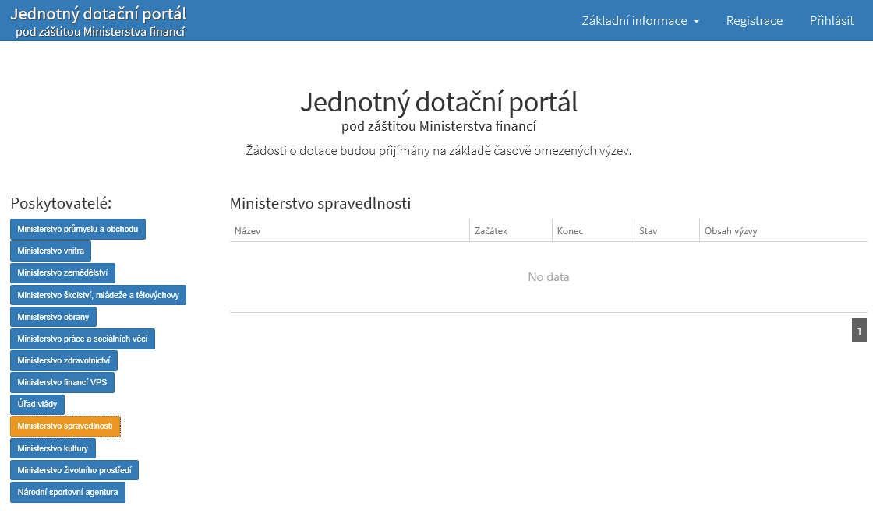
Obrázek 1 – Úvodní stránka portálu

Registrace
Pro zahájení registrace klikněte (v záhlaví stránky v pravém rohu) na tlačítko Registrace.
Registrace

Je nezbytné vyplnit všechny povinné položky formuláře a vybrat checkbox (zaškrtávací pole) „Nejsem robot“. Povinné položky jsou označeny vykřičníkem napravo. Kolonka Telefon není povinná položka, ale všem registrujícím doporučujeme jej uvést.

Obrázek 2 – Okno registrace

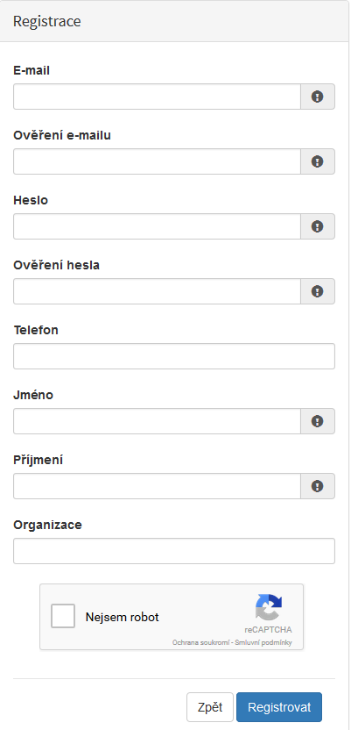

Položky na formuláři pro registraci
- E-mail - tato položka je povinná. Právě na tento e-mail bude doručena zpráva pro aktivaci Vašeho účtu.
- Ověření e-mailu – tato položka je povinná. Je nezbytné, aby se položky E-mail a Ověření
e-mailu shodovaly.
- Heslo – povinná položka. Heslo, které zde vyplníte, budete nadále používat k přihlášení do online formuláře, heslo musí obsahovat min. 8 znaků, a to písmena i číslice.
- Ověření hesla – tato položka je povinná a je nezbytné, aby se řádky Heslo a Ověření hesla shodovaly.
- Telefon – nepovinná položka.
- Jméno – povinná položka. Vyplňte své jméno.
- Příjmení – povinná položka. Vyplňte své příjmení.
- Organizace – nepovinná položka.
- Nejsem robot – povinná položka. Zaškrtněte požadovaná pole.
Po označení pole Nejsem robot, počítač může položit dotaz na údaje zobrazované na obrázku, to slouží k ověření, že registraci neprovádí stroj (robot).
Při špatném vyplnění jednotlivých polí systém automaticky upozorní, která z položek je uvedena chybně.
Na zadanou emailovou adresu bude po doplnění povinných polí a zmačknutí tlačítka „Registrovat“ zaslán e-mail, ve kterém budete požádáni o aktivaci vámi zadané e-mailové adresy. NUTNO AKTIVOVAT do 24 hodin!
Pokud jste se už v minulosti registrovali na zadanou emailovou adresu, budete na toto systémem upozorněni. Pokud již neznáte své heslo, lze jej resetovat v kartě „Přihlásit“.

Aktivace účtu

Pokud celá registrace proběhla v pořádku, objeví se následující informační hlášení:

Obrázek 3 – Oznámení o správné registraci

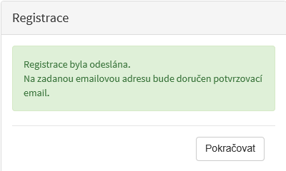

Toto okno informuje, že byl doručen notifikační e-mail (na ten, jenž byl vyplněn v registračním okně), kterým se potvrzuje správnost registrace na online formuláři. Pro dokončení registrace je nezbytné tento e-mail otevřít a aktivovat učet.

Obrázek 4 – Potvrzovací e-mail

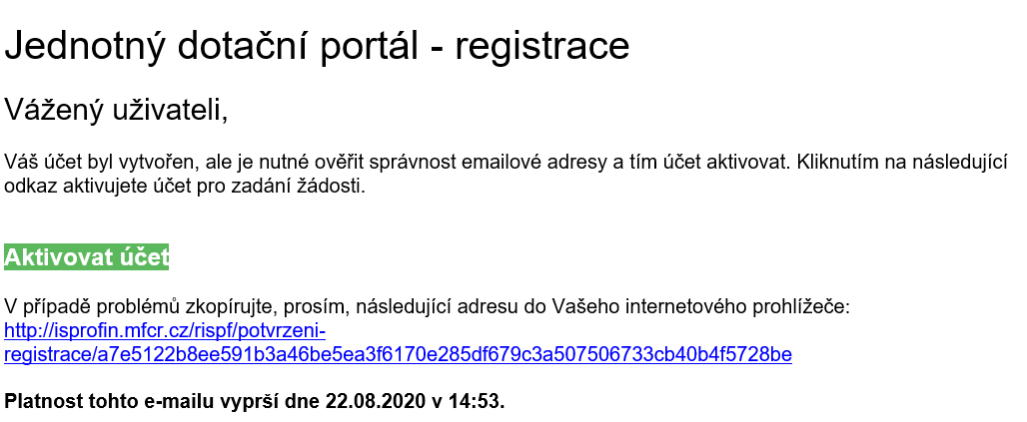

Pro správnou aktivaci klikněte na odkaz „Aktivovat účet“. V případě, že nebude aktivace úspěšná, klikněte na webový https odkaz, který je v informačním okně uvedený.
Pokud aktivace řádně proběhla, otevře se okno v internetovém prohlížeči, v němž jste informováni o aktivaci účtu textem v zeleném pruhu: „Účet byl úspěšně aktivován“.

Přihlášení
Pro práci na webovém portálu RISPF, je nutné se po registraci a aktivaci účtu ještě přihlásit. V otevřeném formuláři zadejte povinné údaje – E-mail a Heslo, které jste vyplňovali při prvotní registraci a zvolte tlačítko „Přihlásit“.
Pokud neprovedete první přihlášení do 24 hodin, bude Váš účet automaticky zablokován!

Obrázek 5 – Přihlášení

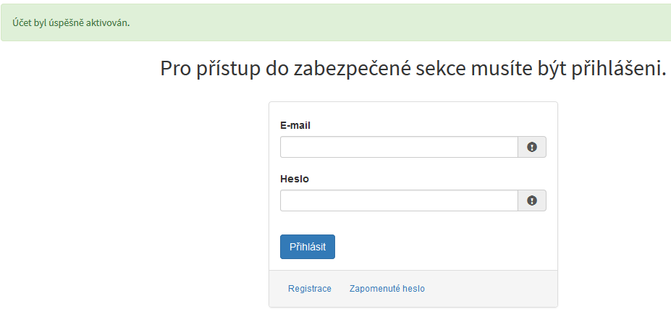

Správné přihlášení je rozpoznatelné v pravé části záhlaví stránky, kde se zobrazí Váš e-mail a tlačítko Vytvořit novou žádost, jak vidíte na následujícím obrázku 6.
Obrázek 6 – Vytvoření nové žádosti

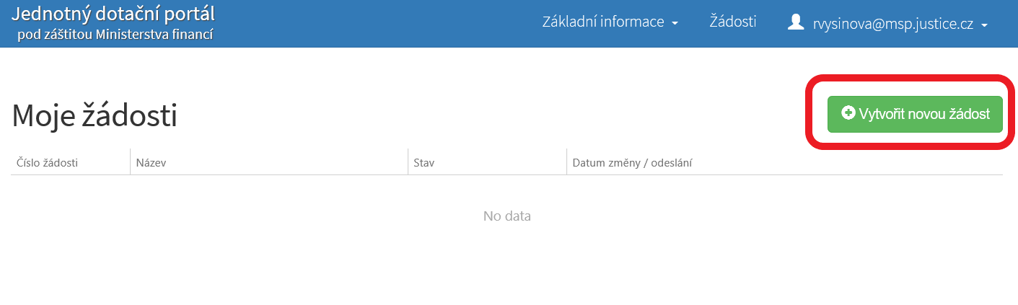

V případě zjištění chyby, kterou si žadatel uvědomí před uzavřením portálu a vypršením lhůty pro zaslání žádosti, je možné ji zde „Zrušit“ (a vytvořit žádost novou). Toto platí jen v případě, že žadatel ještě nezaslal žádost DS a nebyla evidována na MSp.

Obrázek 7 – zrušení žádosti

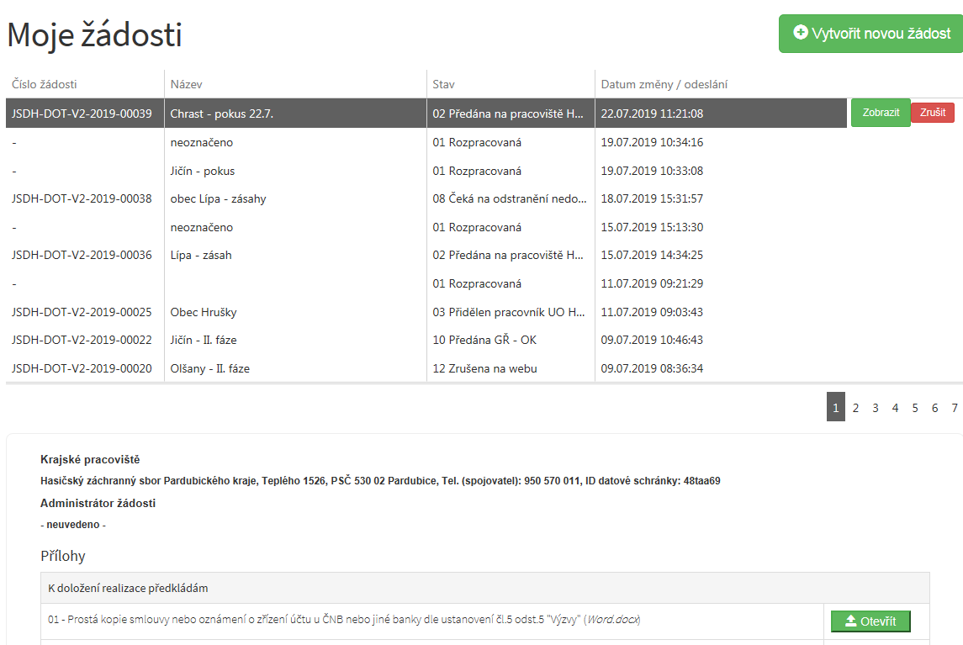

Menu – hlavní nabídka

Hlavní nabídku menu vyvoláte pomocí šipky u Vašeho e-mailového účtu. Po rozbalení se zobrazí nabídka funkcí: Změna hesla, Nahlásit problém a Odhlásit.
Obrázek 8 – nabídka funkcí

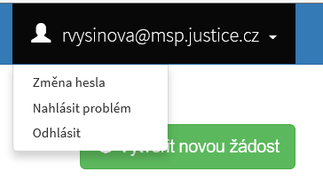

- Při změně hesla je nezbytné vyplnit aktuální heslo, poté heslo nové a jeho ověření. Nové heslo a ověření nového hesla se musí shodovat. Správnost potvrdíte tlačítkem Uložit.

Obrázek 9 – změna hesla

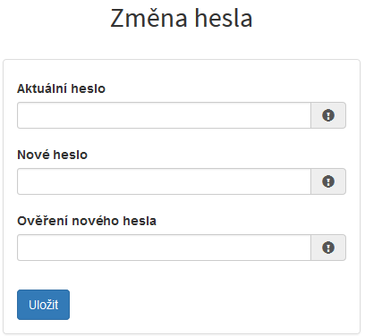

Změna hesla bude potvrzena následujícím hlášením.

Obrázek 10 – hlášení o změně hesla

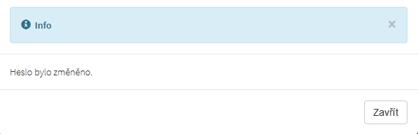

Při technických potížích při podání žádosti můžete ihned odeslat požadavek s popisem problémů na administrátora – Nahlásit problém. Do volného okna popište problém a zmáčkněte tlačítko Odeslat.

Obrázek 11 – nahlásit problém

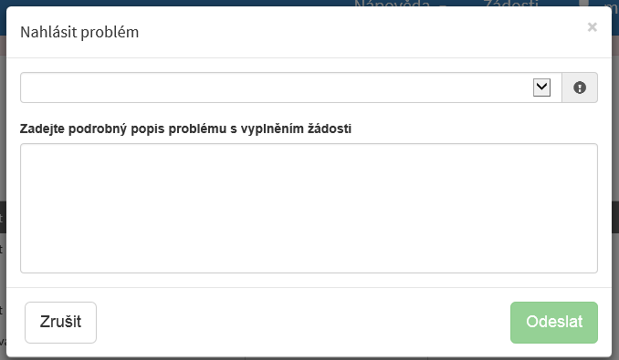

Tato funkce se vyvolává jak z hlavní nabídky menu u e-mailového účtu, tak ve spodní levé části stránky, vizte červené tlačítko Nahlásit problém.

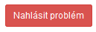

Jelikož toto webové rozhraní slouží jako sběrný portál pro více kapitol, musíte při použití této funkce vybrat příslušnou výzvu, u které jste narazili na chybu či k ní máte dotaz. U každé výzvy je přiřazena určitá skupina pověřených pracovníků, kteří mají danou výzvu na starosti. Díky tomu máte jistotu, že se Vašemu dotazu bude věnovat správný pověřený pracovník.
- Pomocí funkce Odhlásit je možné odhlásit se z webového portálu.

Obrázek 12 – odhlášení z webového portálu
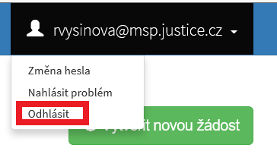

Postup vyplnění žádosti pro výzvu: DOTC_21 - Rozvoj služeb pro oběti trestné činnosti poskytovaných na základě zákona
č. 45/2013 Sb., o obětech trestných činů

Tato kapitola pojednává o základním postupu při vyplnění žádosti o dotaci. Začátkem každého vyplnění je stisknutí tlačítka Vytvořit novou žádost, viz obrázek 13.
Obrázek 13 – vytvořit novou žádost

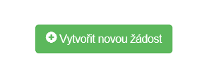

Po stisknutí tlačítka se automaticky zobrazí okno, kde je nutné vybrat povinné upřesnění: Poskytovatel a Typ výzvy. V rozbalovacím menu je tedy třeba vybrat Ministerstvo spravedlnosti a dále vybrat požadovanou výzvu (DOTC_21 – Rozvoj služeb pro oběti trestné činnosti…)

Obrázek 14 – Vytvoření nové žádosti MSp

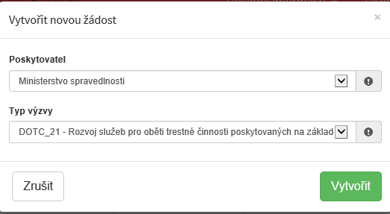

Po vyplnění těchto povinných položek stiskněte tlačítko Vytvořit a vytvoří se nová žádost.

Obecně k vyplňování žádosti ve webové aplikaci:

- Povinné položky, které je třeba vyplnit, jsou označeny vykřičníkem na pravé straně buňky.

Obrázek 15 – povinná položka s vykřičníkem

- Povinné položky, kdy je text vyznačen tučným písmem a je třeba zadat odpověď do volného pole.
Obrázek 16 - povinná položka s volným polem k vyplnění

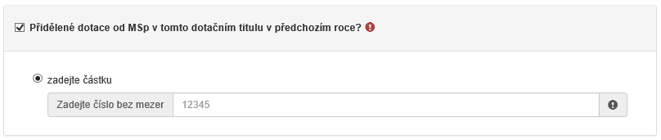

- Pokud se jedná o nepovinnou položku, viz obrázek 17, ale uživatel požaduje na otázku odpovědět, musí označit checkbox (zaškrtávací pole) a až poté se zobrazí nabídka dalšího vyplnění či výběru.
Obrázek 17 – nepovinná položka

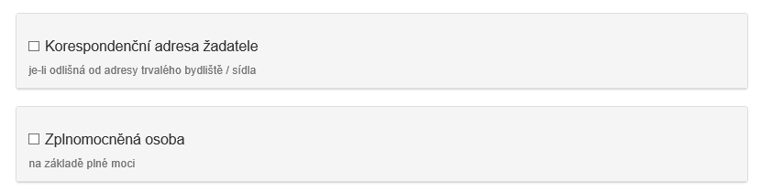

Nabídka záložek

V každé žádosti je v pravém rohu nabídka záložek, které je nutné pro správné podání žádosti vyplnit. Doporučujeme vyplňovat postupně, jak Vás online formulář sám navádí. V případě, že nezvolíte postupné vyplňování, nemusí se správně zobrazit následující nabídka, jelikož některé záložky na sebe navazují. Samozřejmě je možné mezi záložkami a okny přepínat.
Obrázek 18 – Nabídka záložek

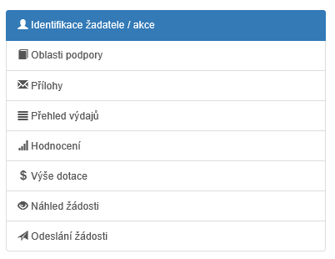

Záložka „Identifikace žadatele / akce“

Poté, co systém vytvoří formulář pro novou žádost, se Vám automaticky zobrazí okno pro vyplňování.

- Žádost
Obrázek 19 – Žádost – název projektu

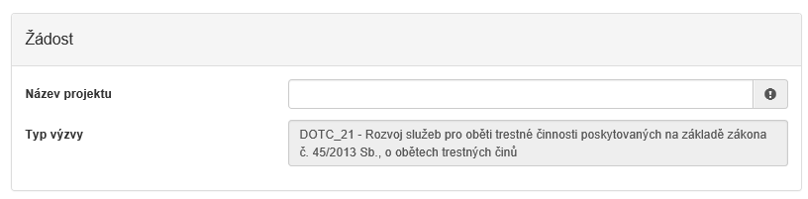

Zde je nutné doplnit název projektu.
- Typ žadatele
Poté zvolíte z rozbalovacího seznamu Typ žadatele.
Obrázek 20 – vyplnění typu žadatele

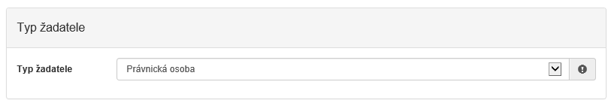

- Identifikace žadatele
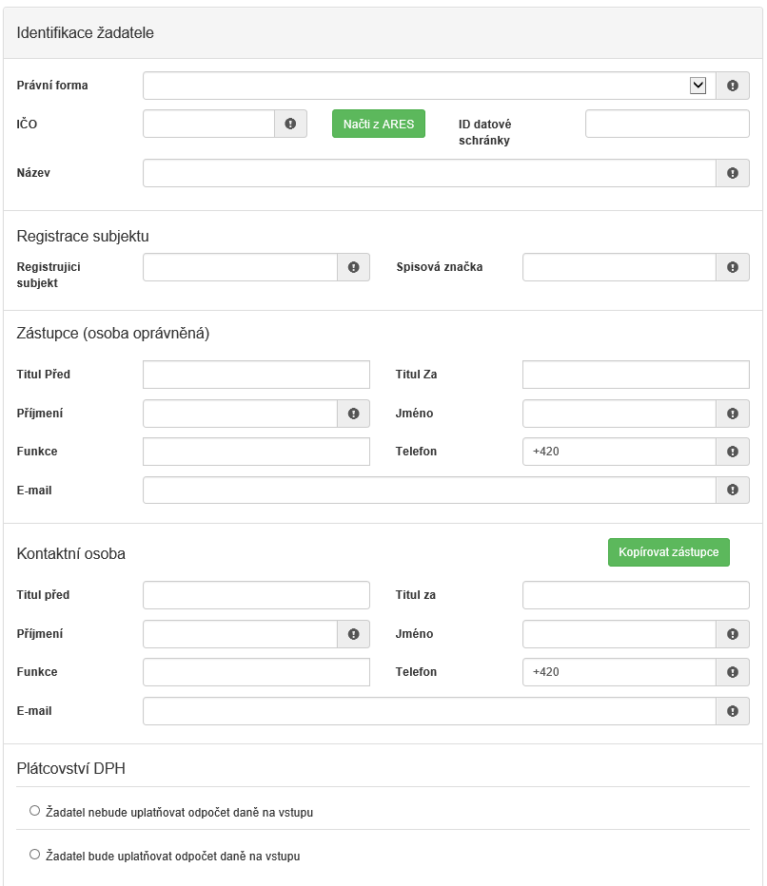
Obrázek 21 – vyplnění identifikace žadatele obecně

- Právní forma – vyberte právní formu z rozbalovacího seznamu,
- IČO – povinná položka, vyplňte IČO,
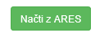
po vyplnění IČO doporučujeme kliknout na tlačítko „Načti z ARES“. Poté se Vám automaticky vyplní i další políčka a zjednoduší se tak vyplňování následujících položek.
- ID datové schránky – nepovinná položka, vyplňte ID datové schránky,
- Název – povinná položka, vyplňte název žadatele.

Obrázek 22 - identifikace
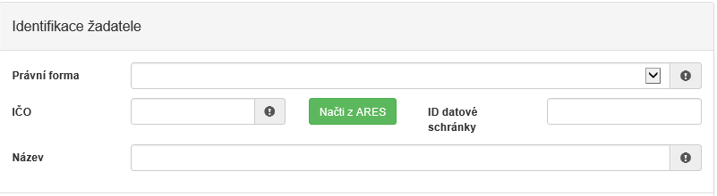

- Registrace subjektu
- Registrující subjekt – povinná položka, vyplňte subjekt, u kterého jste registrováni,
- Spisová značka – povinná položka, vyplňte spisovou značku (číslo registrace).

Obrázek 23 – registrace subjektu
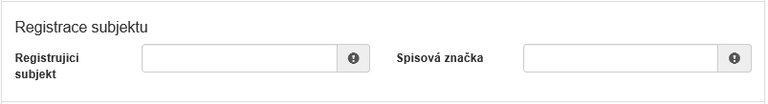

- Zástupce (osoba oprávněná):
- Příjmení – povinná položka, vyplňte příjmení,
- Jméno – povinná položka, vyplňte jméno,
- Funkce – povinná položka, vyplňte funkci,
- Telefon – povinná položka, vyplňte telefonní číslo v mezinárodním formátu bez mezer,
- E-mail – povinná položka, vyplňte e-mail, zde je nastavena kontrola na správný formát zadané e-mailové adresy.

Obrázek 24 – zástupce
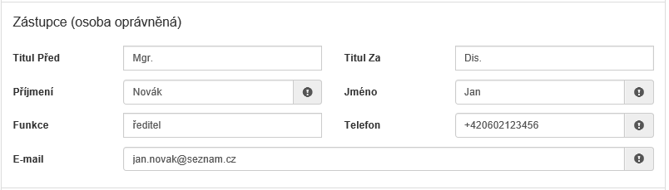

- Kontaktní osoba
- Příjmení – povinná položka, vyplňte příjmení,
- Jméno – povinná položka, vyplňte jméno,
- Funkce – povinná položka, vyplňte funkci,
- Telefon – povinná položka, vyplňte telefonní číslo v mezinárodním formátu bez mezer,
- E-mail – povinná položka, vyplňte e-mail, zde je nastavena kontrola na správný formát zadané e-mailové adresy.
V případě, že je kontaktní osoba shodná se zástupcem (osobou oprávněnou), můžete použít políčko „Kopírovat zástupce“, viz následující obrázek 25.

Obrázek 25 – kontaktní osoba
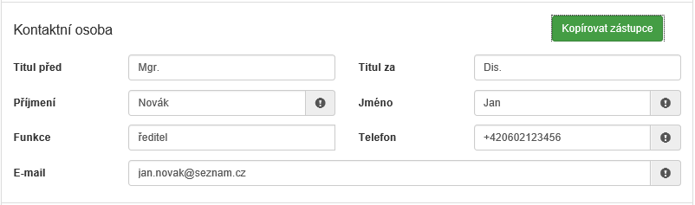

- Plátcovství DPH
Zde zaškrtněte jednu z možných variant, viz obrázek 26.

Obrázek 26 - DPH
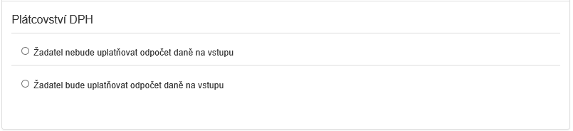

- Bankovní spojení
Obrázek 27 – bankovní spojení
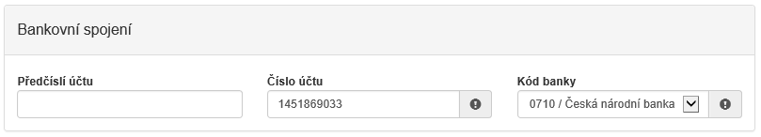
- Předčíslí účtu – nepovinná položka, předčíslí může obsahovat max. 6 znaků,
- Číslo účtu – povinná položka, může obsahovat max. 10 znaků,
- Kód banky – povinná položka, v rozbalovacím seznamu vyberte kód banky.

- Adresa sídla žadatele
Obrázek 28 – sídlo žadatele
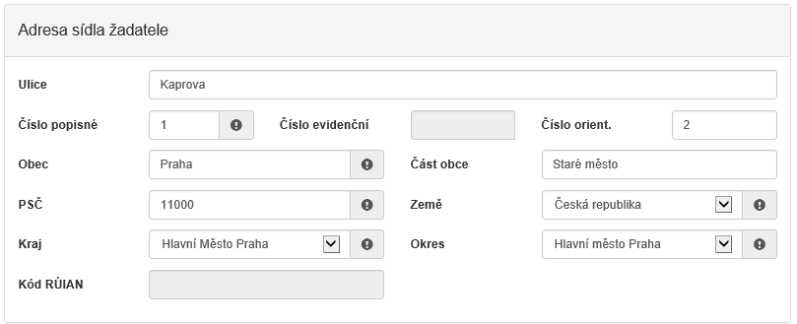
Při vyplnění adresy je možné využít inteligentního našeptávání dat. U ulice zadejte první písmeno a všechny ulice začínající tímto písmenem se Vám zobrazí do výběru.

- Ulice – nepovinná položka,
- Číslo popisné – povinná položka, pokud vyplníte č. p., nevyplňujte č. e.,
- Číslo evidenční – povinná položka, pokud vyplníte č. e., nevyplňujte č. p.,
- Číslo orientační – nepovinná položka,
- Obec – povinná položka, vyplňte název obce,
- Část obce – povinná položka, vyplňte název části obce,
- PSČ – povinná položka, vyplňte číslo poštovní směrovací číslo,
- Země – povinná položka, automaticky je zde předvyplněná Česká republika,
- Kraj – povinná položka, vyberte z rozbalovacího seznamu název kraje, pokud tak neučiníte, nebude možné vyplnit okres,
- Okres – povinná položka, vyberte z rozbalovacího seznamu název okresu, pokud Vám tato položka nejde vyplnit, nemáte vybraný kraj,
- Kód RÚIAN – tento kód se Vám automaticky doplní dle číselníku po průběžném uložení a bude zobrazen v náhledu žádosti, pokud je Vaše adresa správně vyplněna.

- Korespondenční adresa žadatele
Toto okno se vyplňuje v případě, je-li adresa trvalého bydliště žadatele odlišná od korespondenční adresy žadatele. Je třeba zde označit checkbox (zaškrtávací pole) a poté postupovat stejně jako v předchozím bodě.
Obrázek 29 – korespondenční adresa žadatele
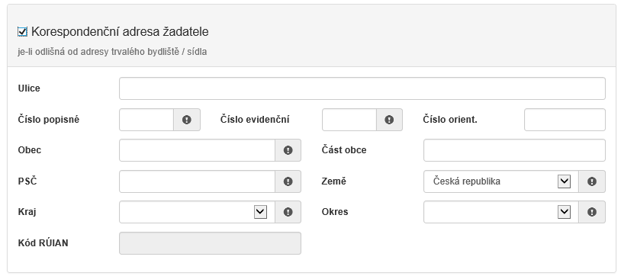

- Zplnomocněná osoba
Vyplňuje se v případě, je-li součástí žádosti další osoba, které byla přidělena plná moc od žadatele. Pokud žadatel vyžaduje, aby veškeré informace/komunikace ohledně žádosti byly směřovány pouze a výhradně na zplnomocněnou osobu, vybere checkbox (zaškrtávací pole) „Požaduji, aby veškerá komunikace…“. Plná moc pak bude přiložena v záložce „Přílohy“
– viz podkapitola 3.1.3.

Obrázek 30 – zplnomocněná osoba
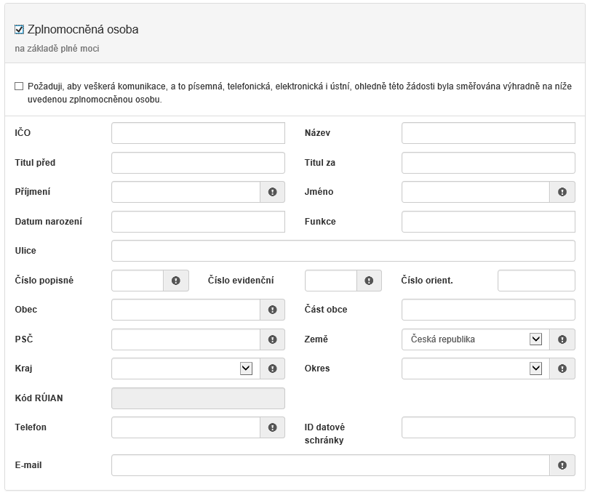

Záložka „Oblasti podpory“
Po kompletním vyplnění záložky Identifikace žadatele/akce se pomocí tlačítka
nebo prostřednictvím nabídky záložek v pravém horním rohu přesunete do záložky
„Oblasti podpory“.
Obrázek 31 – záložka oblast podpory
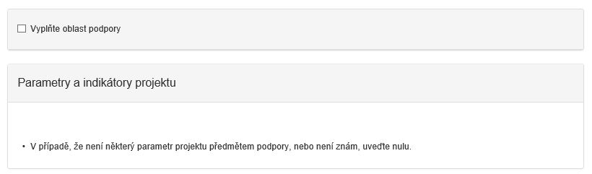
- Oblast podpory
V této záložce je nutné označit checkbox (zaškrtávací pole) „Vyplňte oblast podpory“ a poté zaškrtnout jednu možnou oblast podpory. K žádosti v rámci programu „Rozvoj služeb pro oběti trestné činnosti poskytovaných na základě zákona č. 45/2013 Sb., o obětech trestných činů“ systém automaticky přednastaví dvě oblasti podpory, a to „Poskytování právních informací“ a „Restorativní programy“.
Obrázek 32 – vyplňte oblasti podpory
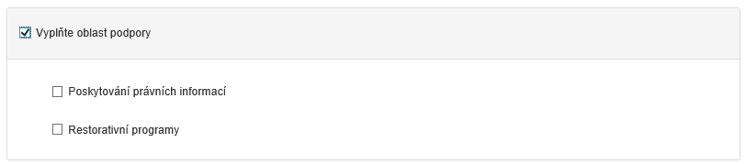
- Parametry a indikátory projektu
Jakmile zvolíte oblast podpory, aktivuje se další oblast záložky, a to „Parametry a indikátory projektu“.
Obrázek 33 – parametry a indikátory
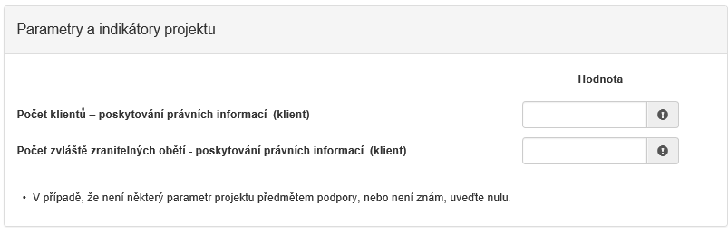

Do sloupce „Hodnota“ vyplňte v prvním řádku počet klientů celkem za projekt a z toho v druhém řádku počet zvláště zranitelných obětí.

Po kliknutí kurzorem do políčka „Hodnota“ v prvním řádku se zobrazí nápověda s rozmezím hodnot, které jsou povelené pro vyplnění.

Obrázek 34 – nápověda ve sloupci „Hodnota“
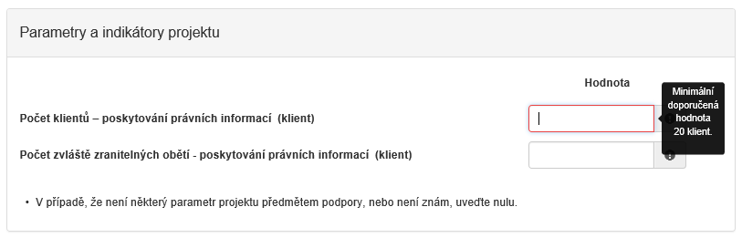

Záložka „Přílohy“
Po kompletním vyplnění záložky Oblast podpory se pomocí tlačítka nebo prostřednictvím nabídky záložek v pravém horním rohu přesunete do záložky „Přílohy“. Součástí každé žádosti o podporu jsou přílohy, jejichž výčet je uveden na obrázku 35.
Obrázek 35 – Přílohy
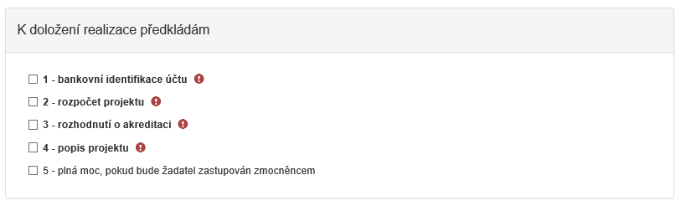
1 – bankovní identifikace účtu, přiložte prostou kopii,
2 – rozpočet projektu, dle formuláře vyvěšené na stránkách MSp přiložte vyplněné tabulku rozpočtu projektu,
3 – rozhodnutí o akreditaci, přiložte prostou kopii,
4 – popis projektu, dle šablony vyvěšené na stránkách MSp přiložte popis projektu
5 – plná moc, pokud bude žadatel zastupován zmocněncem, pokud byla přidělena plná moc od žadatele další osobě, přiložte plnou moc, viz také záložka Identifikace žadatele / akce – Zplnomocněná osoba.

U příloh tedy označte vždy checkbox (zaškrtávací pole), že jste si vědomi, že přílohu musíte doložit. Přílohy 1 – 4 jsou povinné! Příloha 5 je nepovinná.
V elektronické příloze jsou přípustné tyto formáty:
- pdf.,
- Doc,
- Docx,
- xls,
- xlsx,
- jpg
- jpeg,
- tif,
- zip.

- Přílohy přidáte vždy zeleným tlačítkem „Přidat“, viz následující obrázek 36.
Maximální velikost je 10 MB.
Obrázek 36 – přidání příloh
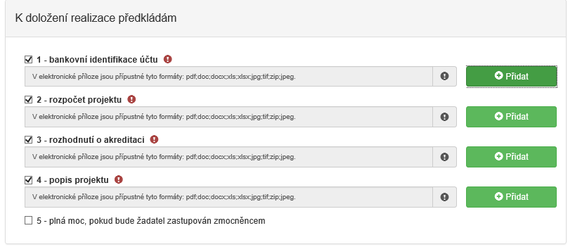
Ostatní přílohy je možno využít v případě, že žadatel uzná za vhodné přiložit k žádosti ještě i jiné přílohy. Jinak není třeba ostatní přílohy přikládat.
Obrázek 37 – ostatní přílohy
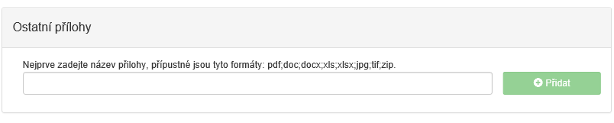

Záložka „Přehled výdajů“
Po kompletním vyplnění záložky Přílohy se pomocí tlačítka nebo prostřednictvím nabídky záložek v pravém horním rohu přesunete do záložky „Přehled výdajů“.

Obrázek 38 – přehled výdajů
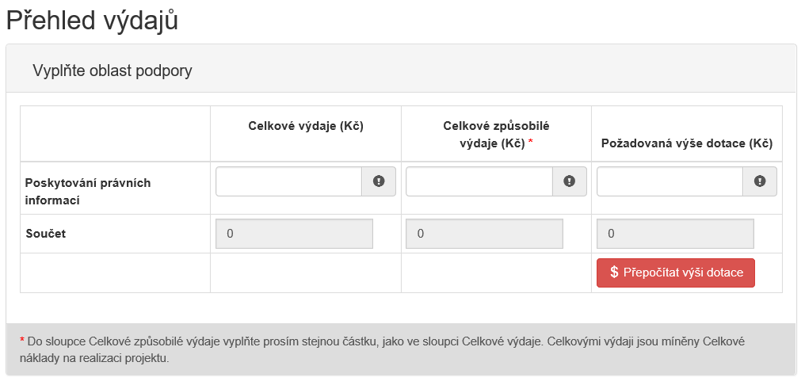
Dle vyplněné oblasti podpory, např. „Poskytování právních informací“, se v této záložce vyplňují Celkové výdaje, Celkové způsobilé výdaje a Požadovaná výše dotace. Všechny položky jsou povinné!

Do sloupců Celkové výdaje a Celkové způsobilé výdaje se bude vyplňovat ta samá částka, viz obrázek 38. Výdaji jsou myšleny náklady na realizaci projektu!
V případě, že se Vám objevuje nula v Přehledu výdajů, je nutné označit výchozí nulu a přepsat ji na cifru, kterou chce zadat. Tvůrci JDP pracují na odstranění tohoto nedostatku.

Obrázek 39 – přehled výdajů – příklad částky
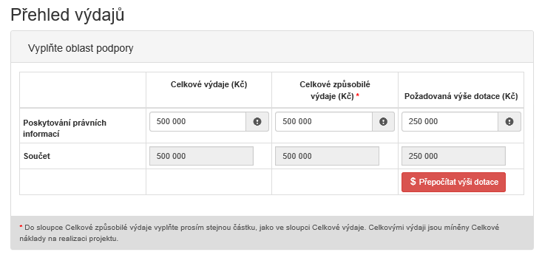

Tlačítko 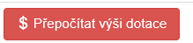stiskněte pouze, pokud chcete provést automatický výpočet. Po stisknutí se provede automatický přepočet výše požadované dotace
na 70 % celkových způsobilých nákladů (celkových nákladů). Pokud požadujete nižší procento dotace, tlačítko neaktivujte.

Záložka „Hodnocení“
Po kompletním vyplnění záložky Přehled výdajů se pomocí tlačítka nebo prostřednictvím nabídky záložek v pravém horním rohu přesunete do záložky „Hodnocení“.
V této záložce je zobrazeno 6 otázek, na které musí každý žadatel odpovědět a vyjádřit tím bližší specifikaci na co (parametr) požaduje dotaci. Všechny otázky jsou povinné.
Otázka Informace o poradně
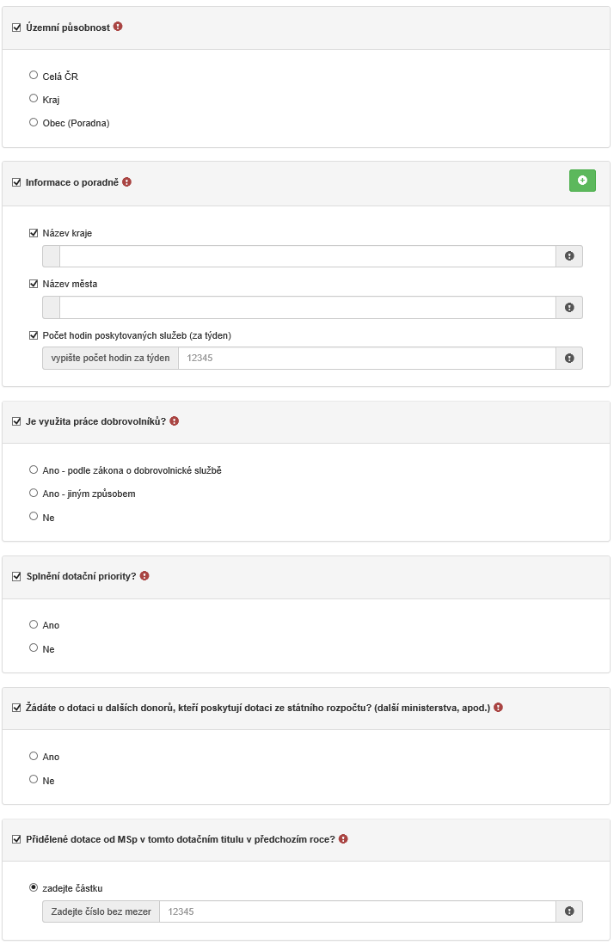
Obrázek 40 – otázky v záložce „Hodnocení“

Ve druhé otázce Informace o poradně lze využít tlačítka + v případě, že máte více poraden. Tlačítko + tak vygeneruje další část k otázce ve formuláři.

Záložka „Výše dotace“
Po kompletním vyplnění záložky Hodnocení se pomocí tlačítka nebo prostřednictvím nabídky záložek v pravém horním rohu přesunete do záložky „Výše dotace“. Výše dotace vychází z čísel uvedených v záložce Přehled výdajů.

Obrázek 41 – výše dotace
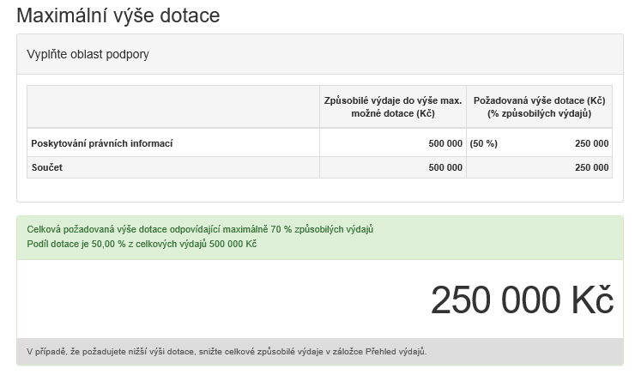

Způsobilými výdaji do výše max. možné dotace (Kč) jsou znázorněny celkové náklady na realizaci projektu a Požadovanou výší dotace (Kč) (% způsobilých výdajů) se rozumí výše dotace, která je požadována.

Záložka „Náhled žádosti“
Po kompletním vyplnění záložky Výše dotace se pomocí tlačítka nebo prostřednictvím nabídky záložek v pravém horním rohu přesunete do záložky „Náhled žádosti“.
Než přejdete k poslední záložce, a to k „Odeslání žádosti“, doporučujeme provést celkovou kontrolu Vaší vyplněné žádosti pomocí funkce Kontrola žádosti, která se nachází v pravé části pod nabídkou záložek, viz obrázek 40.

Obrázek 42 – Kontrola žádosti
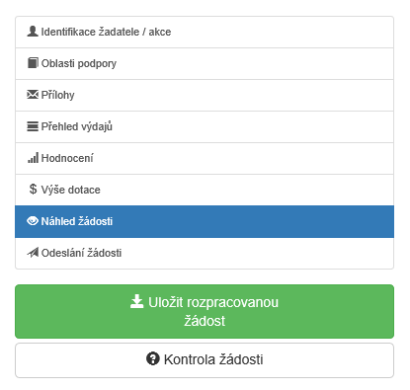

V případě, že je žádost zcela v pořádku, zobrazí se pod záhlavím formuláře následující hlášení, viz obrázek 43.

Obrázek 43 – žádost bez chyb

V opačném případě se chybně vyplněné body označí v červeném rámečku a pro úspěšné odeslání žádosti je nezbytné je opravit. Hlášení o chybách může vypadat např., viz obrázek 44:

Obrázek 44 – hlášení o chybách
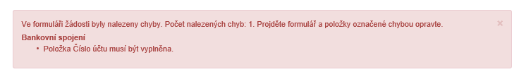

Záložka „Odeslání dotace“
Po kontrole záložky Náhled žádosti se pomocí tlačítka nebo prostřednictvím nabídky záložek v pravém horním rohu přesunete do záložky „Odeslání dotace“.
V dolní části záložky je pro odeslání nutné zaškrtnout následující 2 checkboxy s prohlášeními. Jako poslední krok vyplňte Požadované pracoviště z rozbalovacího seznamu – v případě správně vyplněné záložky Identifikace žadatele/akce se Vám nabídne již předvyplněné příslušné pracoviště Ministerstva spravedlnosti.

Obrázek 45 – poslední kroky
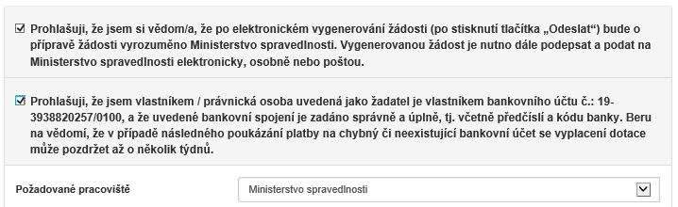

Ještě předtím, než se žádost odešle, může se zobrazit upozornění s doplňujícími informacemi. Pro náš testovací příklad toto upozornění vypadat následovně:
Obrázek 46 – kód RUIAN
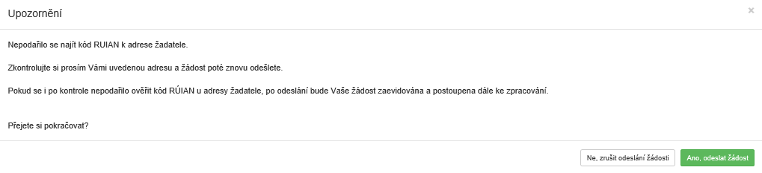
Kód RUIAN není překážkou pro odeslání žádosti, a stisknete „ANO, odeslat žádost“, poté se Vaše žádost odešle a žádosti je přiděleno identifikační číslo, viz obrázek 47.
Obrázek 47 – odeslání žádosti
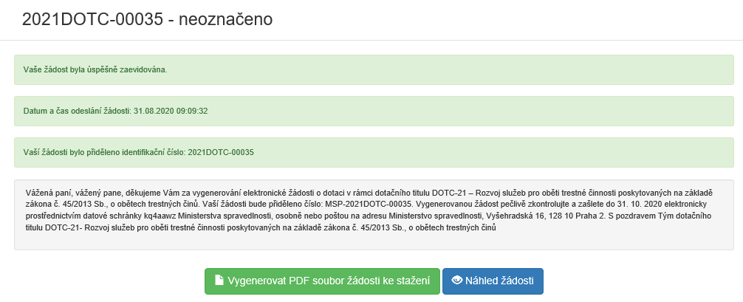

V této fázi je na závěr nutné žádost stáhnout a vygenerovat PDF, které poté podepsané (již bez příloh) zašlete do 31. 10. 2020 elektronicky prostřednictvím datové schránky (kq4aawz), osobně nebo poštou na adresu Ministerstva spravedlnosti.

Po odeslání se na hlavní stránce webového portálu, do kterého se dostanete zpět kliknutím na Žádosti (v horní liště, viz obrázek 48), se zobrazí Moje žádosti a s nimi Stav: žádost odeslána do IS. Stav zde můžete sledovat po celou dobu administrace žádosti.
Obrázek 48 – horní lišta
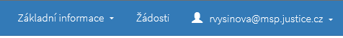

Zrušení žádosti
Na hlavní stránce webového portálu kliknutím na Žádosti (v horní liště, viz obrázek 48), kde je zobrazen Stav žádosti, lze žádost také zrušit. Žádost však musí být ve stavu „rozpracovaná“.
Žádost, která nebyla ještě odeslána do informačního systému (je rozpracovaná) – lze zrušit nebo opravit, kdykoliv během termínu trvání výzvy.
Obrázek 49 – rozpracovaná žádost

https://justice.cz/web/msp/dotace-v-oblasti-trestni-politiky?clanek=rozvoj-sluzeb-pro-obeti-trestne-cinnosti- poskytovanych-na-zaklade- zakona-c-45-2013-sb-o-obetech-trestnych-cinu

